Анализ
результатов школьного этапа Всероссийской олимпиады школьников по литературе в 2018-2019 учебном году в МБОУ «Староашировская СОШ имени Героя Советского Союза Шамкаева Акрама Беляевича»

В соответствии с приказами Министерства образования и науки Российской Федерации от 18.11.2013 № 1252 «Об утверждении Порядка проведения всероссийской олимпиады школьников» (далее – Порядок проведения олимпиады), 17.03.2015г. № 249, 17.12.2015г. №1488 «О внесении изменений в Порядок проведения всероссийской олимпиады школьников, утвержденный приказом Министерства образования и науки Российской Федерации от 18 ноября 2013 года №1252», приказами Министерства образования области от 09.08.2018 № 01-21/1489 «Об обеспечении организации и проведения всероссийской олимпиады школьников в 2018-2019 учебном году», от 16.08.2018 г. № 01-21/1525«Об организации и проведении школьного этапа всероссийской олимпиады школьников в 2018 - 2019 учебном году», приказа отдела образования « О проведении школьного этапа всероссийской олимпиады школьников в 2018-2019 учебном году» от 17.09.2018 г. №01-10/169, в целях создания оптимальных условий для выявления и поддержки одаренных, талантливых обучающихся 17 октября 2018 года в МБОУ «Староашировская СОШ имени Героя Советского Союза Шамкаева Акрама Беляевича» был проведен школьный этап Всероссийской олимпиады школьников по литературе.

Целью школьного этапа всероссийской олимпиады являлось:
- мотивация школьников к изучению литературы;
- оценка знаний и умений школьников по литературе;
- выявление способных, талантливых учеников в области данного предмета, с целью участия в муниципальном туре всероссийской олимпиады школьников и индивидуальной работы с одаренными обучающимися.
Для проведения олимпиады учителя литературы разработали план работы по подготовке обучающихся, данные планы предусматривали подготовку школьников к олимпиадам, проведение познавательных внеклассных мероприятий, анкетирование на выявление предметной одаренности, индивидуальную работу с обучающимися.
Школьный этап Всероссийской олимпиады проводился в письменной форме, он включал в себя задания с выбором ответа и творческое задание. Время проведения олимпиады для 5 класса – 60 минут, для 9 класса – 90 минут.
Олимпиада проводилась по единым текстам, разработанным областными методическими комиссиями (9-11 классы), районными методическими комиссиями (5-8 классы).
В соответствии с приказом своевременно по электронной почте из РМЦ получались и распечатывались задания школьного этапа олимпиад. Олимпиады проводились в специально отведенных кабинетах, преподавателями, закрепленными приказом за их проведение, к проведению олимпиад привлекались учителя-предметники, не являющиеся преподавателями данного предмета.
Для подведения итогов Олимпиады было создано и утверждено жюри.
В Олимпиаде школьного этапа приняли участие 4 обучающихся из 5 ,9 классов.
Победителями и призерами школьного этапа Олимпиады признаются обучающиеся, набравшие наибольшее количество баллов, при условии, что количество набранных ими баллов превышает половину максимально возможных баллов.
Призёром олимпиады школьного этапа стала только одна ученица: Шамкаева Диана. Она набрала 27 б. из 53 возможных (54%). Остальные участники выполнили правильно менее 40% заданий.
Следовательно, можно сделать вывод, что большинство обучающихся владеют только базовым уровнем знаний. Причиной затруднений у обучающихся является отсутствие внепрограммых знаний, невысокий уровень кругозора.

Количество участников школьного этапа

Всего участников | % от общего количества обучающихся 5-11 классов | Количество участников по классам
4 | 14,2% | 5 | 9
4 | 14,2% | 3 | 1

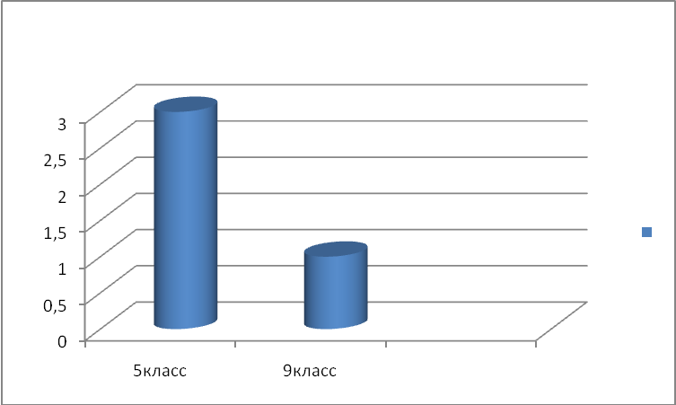

Результаты школьного этапа

Классы | Менее 25% заданий | 25% и более, но не более 50% заданий | Более 50% и до 75% заданий | Более 75% заданий
5 | 2 | 1 | 0 | 0
9 | 0 | 0 | 1 | 0

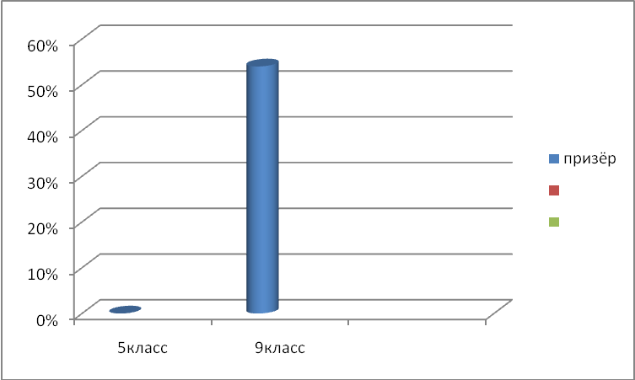

Рекомендации:
- учителю русского языка и литературы Жамалдиновой А.З.., подготовившей призера школьного этапа, организовать подготовительную работу по подготовке к муниципальному этапу Всероссийской предметной олимпиады по литературе призера школьного этапа олимпиады Шамкаевой Дианы;
- проводить систематическую работу по подготовке к олимпиадам на уроке через задания олимпиадного уровня;
- работать над ликвидации пробелов в знаниях, умениях и навыках обучающихся, выявленных по итогам олимпиады.

Учитель русского языка и литературы: А.З.Жамалдинова

